Метрология.
Преподаватель Копанева Т.А

kopaneva@vemst.ru
Задание для 2 курса
Группы ТМ-24Т
Выполнить в срок до 25 мая 2020 г.

Выполненную работу отправьте по e-mail kopaneva@vemst.ru в виде фото (скан) тетради, где выполнена работа.

Готовую работу отправить по электронному адресу до 25 мая.

Не забудьте указать свои Фамилию Имя и группу!

Задание №1
- Прочитать теоретический материал теме «Допуски и посадки, средства измерения углов и гладких конусов».
- Законспектировать в тетради по метрологии, ответив на вопросы в конце теоретической части.
Задание №2
- Прочитать теоретический материал теме «Система допусков и посадок резьбовых деталей и соединений».
- Законспектировать в тетради по метрологии, ответив на вопросы в конце теоретической части.

Допуски и посадки, средства измерения углов и гладких конусов.
Для определения и измерения углов приняты следующие единицы измерения:
- В градусной системе – градус- угол, равный 1/360 части полной окружности, угловая минута = 1/60 градуса, угловая секунда = 1/60 угловой минуте;
- В радиальной системе: радиан – угол между двумя радиусами окружности, вырезающими из нее дугу, длина которой равна длине радиуса.
Соотношение между единицами обеих систем: 1°=0,017453 рад.
В машиностроении применяют градусную систему, так как средства измерения, выпускаемые отечественной промышленностью, проградуированы в градусах.
Коническое соединение- соединение наружного и внутреннего конусов, имеющих одинаковыеноминальные углы конусов, которые характеризуются большим диаметром D, малым диаметром d, длиной L конического соединения и базовое расстоянием соединения z_{p}(расстояние между принятыми базами конусов).
Базовое расстояние соединения z_{p}определяет относительное осевое расположение конических деталей.
Для конусов различают следующие виды допусков:
· T_{D} - допуск диаметра конуса в любом сечении; он равен разности предельных диаметров конуса в одном и том же поперечном сечении;
· T_{Ds} - допуск диаметра конуса в заданном сечении;
· AT - допуск угла конуса;
· T_{FR} - допуск круглости конуса (допуск формы конуса);
· T_{FL} - допуск прямолинейности образующей (допуск формы).
Допуски и посадки конусов.
- Как и посадки цилиндрических соединение для конусных, тоже характерны зазоры, натяги и переходные соединения.
- Передают большие крутящие моменты, чем посадки с натягом (цилиндрических соединений), но при этом их можно часто разбирать и собирать.
- Обеспечивают лучшее центрирование соединения и его более высокую герметичность
- Дают возможность регулирование натягов и зазоров.
Конусы как наружные, так и внутренние характеризуются диаметром большого основания D и диаметром малого основания d, углом конуса α и длинной конуса L.
Конусность К – отношение разности диаметров конуса D и d к длине конуса L
Формула: K=(D-d)/L;
Конусность задается отношением 1/L. Например, К=1:10, означает, что на длине конуса L=10 мм, разность диаметров конуса D-d равна единице.
Для конусов, которые применяются в машиностроении, устанавливает ряд нормальных конусностей. Нормальные конусности — 1:3; 1:5; 1:8; 1:10; 1:15; 1:20; 1:30; 1:50; 1:100; 1:200
Формула: С=2tgα/2,
С – это конусность.

- Как обозначается на чертежах.

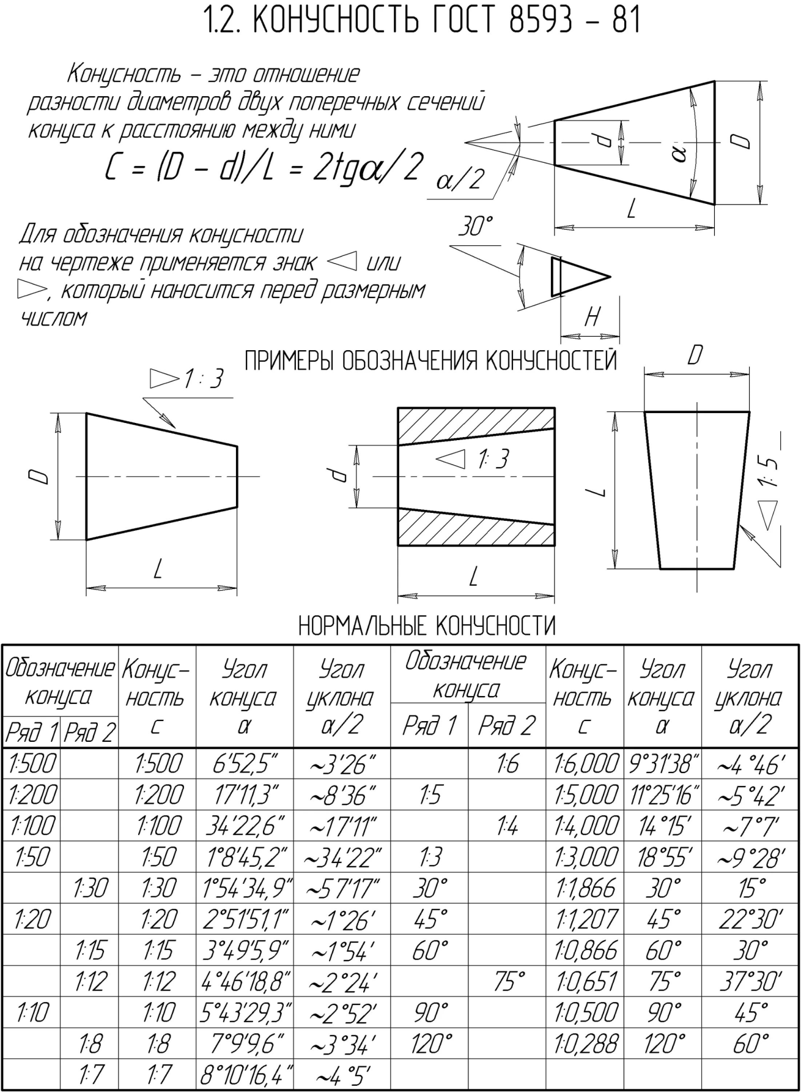
Обозначаются:Острый конец расположен по направлению к вершине конуса.
Пример обозначения С=1:30, говорит о том, что разность между диаметров равна 1 мм на длине 30 мм.
Конусы по своему назначению могут быть:
- Центрирующими – для обеспечения высокой точности центрирования.
- Силовыми – передача крутящего момента.
- Герметичными – для ликвидации возможности утечки жидкостей и газов.
- Закрепительными – для крепления деталей в строго определенном положении с помощью различных клиньев, конических штифтов, болтов.
- Уплотнительными – для уплотнения конических соединений
- Регулирующими для изменения частоты вращения в различных фрикционных и других механизмов.
- Свободными – свободными.
Допуском угла АТ – это разность между наибольшим и наименьшим предельными размерами угла.
Различают три вида расположения поля допуска АТ относительно номинального угла:
+АТ – смещение в плюс;
-АТ – смещение в минус;
±АТ – симметричное.
ГОСТ 8908-81 регламентирует допуски углов конусов и ряды нормальных углов.
Допуск угла обозначается АТ и добавляется степень точности (квалитет). Регламентировано 17 квалитетов.
Широкое применение угловых размеров на практике привело к необходимости их регламентирования.
Ряд 1: 0°, 5°,15°, 20°, 30°, 45°, 60°, 90°, 120° (градусов) –более предпочтительней ряд 1
АТα – допуск угла, выраженный в угловых единицах.
Допуски на диаметр конуса устанавливаются по квалитетам согласно ГОСТ 25346-82.
Они выбираются по диаметру большого основного конуса или по диаметру заданного сечения конуса. И в зависимости как сопрягаются два конических изделия при одинаковом номинальном угле конуса и разном способе фиксации осевого положения, посадки могут быть как с зазором, с натягом и переходные.
Характер посадки обуславливается изменением базового расстояния, т.е. осевого расстояния между базовыми плоскостями сопрягаемых конусов.
https://files.stroyinf.ru/Data2/1/4294829/4294829101.htm
Для получения различных посадок ГОСТ 25307-82 установлены основные отклонения:
Для наружных конусов: d, e, f, g, h, js, k, m, p, r, s, t, u, x, z.
Для внутренних:H, Js, N
Поля допусков характеризуются 4-12 квалитетами.

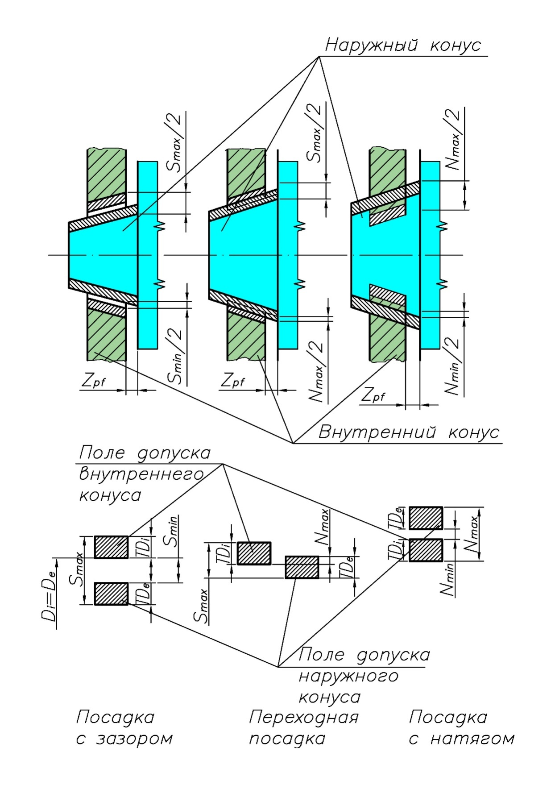

Как задается допуск на чертеже.
ГОСТ 2.230-82 устанавливает правила нанесения допусков и посадок на чертеже.
- Если конус задан конусностью, то предельные отклонения необходимо указывать под указанием конусности числовым значением АТ (рис а).
- Если конус определен углом конуса, то предельное отклонения следует указывать числовыми значениями после номинального размера (рис б).
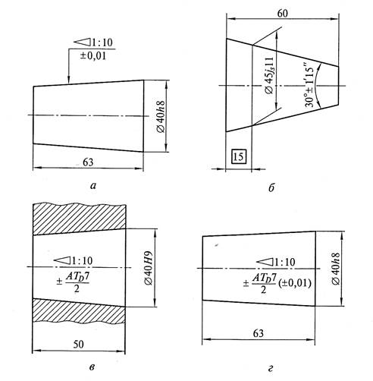
Использование конических соединений.
В машиностроении используются разнообразные конические соединения.
Инструментальные конусы.
- Метрические конусы – с круглым сечением конусности К=1:20 = 0,05, что соответствует углу2α = 2°51´51´´. Номер конусов 4, 6, 80, 100, 120, 160, 200, что соответствует размерам их базового диаметра.
- Конусы МОРЗЕ с некруглыми значениями конусности и угла конуса. Значение угла близко к 3°
Конусы номера: 0,1,2,3,4,5,6, не связаны с его линейными размерами. Базовый диаметр конусов D растет от конуса 0 (D=9,045 мм) к конусу 6 (D=63,348 мм)
Инструментальные конусы Морзе с конусностью близкой 1:20, и конусы в станках ЧПУ – с конусностью 7:24.
Как для метрических, так и для конусов Морзе базовым диаметром является диаметр D.

Методы и средства измерения конусов.
- Угловые меры – это меры, которые воспроизводят единицу измерения угла в градусах. Выпускаются меры с градацией 20°, 10°, 1´, 15´´
- Угольники различных типов
- Угломеры с нониусом. Основная шкала градусы, нониус –минуты. Для измерения углов в угловых единицах.
- Для комплексного контроля годности конусов инструментов применяют калибры. Калибры-пробки, калибры-втулки (для наружных конусов).
- С помощью синусных линеек.
- С помощью аттестованных шариков это для внутренних конусов.

Проверка степени усвоения материала (ответить на вопросы устно).
- В каких величинах оценивают отклонение угла?
- Определите конусность поверхности, если: D=56 мм, d=52 мм, L=40 мм.
- Из перечисленных конусностей выберите нормальные конусности согласно ГОСТу:

- 1:50
- 1:25
- 1:15
- 1:8
- 1:5
- 1:4
- 1:500
- 1:75

- Что означает запись К=1:10?
- Какие виды посадок образуют конические элементы?
- Перечислите средства контроля углов и конусов.
Законспектируйте основные моменты:
- Что такое коническое соединение (то, что подчеркнуто в определении). Рисунок конуса с обозначениями основных параметров D, d, L, угла α.
- В каких единицах задаются в машиностроении.
- Конусность. Формула.
- Для чего применяют конические соединения (три-четыре основных применения).
- Допуск угла АТ. Какие типы посадок характерны для конических соединений.
- Запишите ГОСТы, которые применяются для конических соединений (их три), чтобы потом при необходимости к ним обратится:
ГОСТ 8908-81 - допуски углов конусов и ряды нормальных углов.
ГОСТ 25346-82 - допуски на диаметр конуса по квалитетам.
ГОСТ 2.230-82 - правила нанесения допусков и посадок на чертеже.
- Для получения различных посадок ГОСТ 25307-82 установлены основные отклонения:
Для наружных конусов: d, e, f, g, h, js, k, m, p, r, s, t, u, x, z.
Для внутренних: H, Js, N
Поля допусков характеризуются 4-12 квалитетами. (Записать это пункт 8 то, что подчеркнуто).
- Как обозначается конусность на чертеже (небольшой эскиз с простановкой знака и допуска).
- Инструментальные конусы Морзе с конусностью близкой 1:20, и конусы в станках ЧПУ – с конусностью 7:24 (записать это предложение).
- Перечислите средства контроля углов и конусов.

Система допусков и посадок резьбовых деталей и соединений
- Характеристика крепёжных резьб.
- Резьбовые соединения с зазором (ГОСТ 16093-2004).
- Резьбовые соединения с натягом (ГОСТ 4608-81).
- Схема полей допусков, степени точности и основные отклонения, обозначение полей допусков.
Резьбовое соединение — это самое распространённое вид соединения.
Это неподвижное разъемное соединение.
В зависимости от эксплуатационного назначения резьбы делятся:
- Крепежные резьбы общего назначения.
- Специальные с узкой областью применения (прямоугольные, конические, трапецеидальные).
Резьбы первой группы можно разделить на крепежные, кинематические и трубные.
Основные требования к резьбе – долговечность и возможность свинчивания без дополнительной пригонки.
Назовите основные параметры резьбы и какую крепежную резьбу мы чаще используем и изготовляем? (устно)
ГОСТ 9150-84– метрическая резьба общего назначения и ее основные параметры, номинальный профиль.
В машиностроении чаще используют метрическую резьбу(угол при вершине 60°).
Основные параметры резьбы: это шаг, номинальные диаметры, угол при вершине.

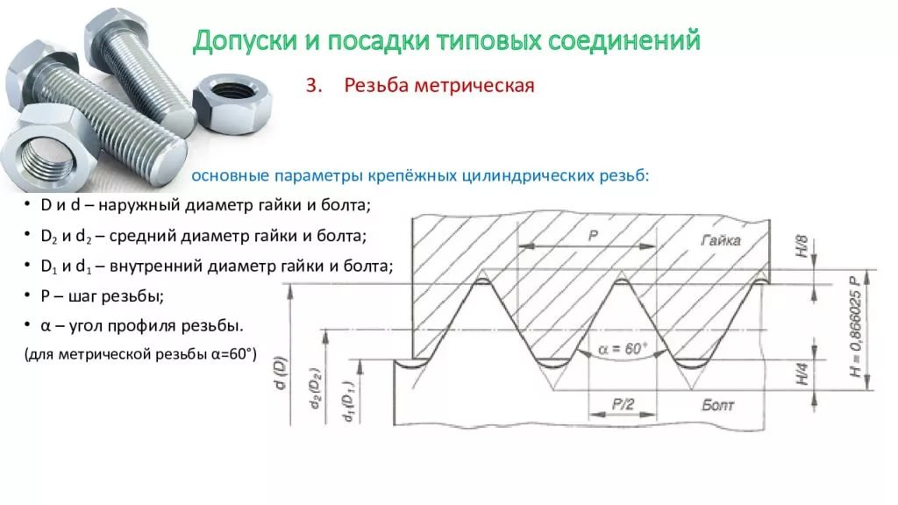

Метрическая резьба
Исходный профиль резьбы - треугольный, с углом между боковыми сторонами 60 градусов.
Действительный профиль наружной резьбы отличается от исходного тем, что вершины треугольников срезаны на 1/8 H как с внешней стороны, так и со стороны впадин.
Форма впадин профиля не регламентируется и может выполняться как плоскосрезанной, так и закругленной. Диаметр и шаг метрической резьбы выражаются в миллиметрах.
Метрическая резьба подразделяется на резьбу с крупным шагом и резьбу с мелкими шагами при одинаковом наружном диаметре резьбы. У резьбы с мелким шагом на одной той же длине вдоль оси резьбы распределено большее количество витков, чем у резьбы с крупным шагом.
На чертеже всегда проставляют мелкий шаг, так как их по ГОСТу несколько значений, а крупный шаг всегда один (на чертеже не указывается).
Обозначение резьбы на чертежах: М32x1,5 – H7

Структура построения допусков резьбы аналогично структуре построения допусков гладких цилиндрических соединений. В резьбовых соединениях тоже назначают основные отклонения и обозначают их буквами латинского алфавита: прописные – для гаек (отверстий), строчными – для отклонения болтов (валов).
Величину допуска назначают в зависимости:
- от номинального размера резьбы,
- шага
- степени точности.
Они сгруппированы в ряды допусков, которые называются степенями точности, аналогично квалитетам в гладких соединениях.
Сочетание основного отклонения и степени точности образуют поля допусков размеров резьбы.
Основным посадочным размером резьбы является средний диаметр, который определяет характер соединения.
При сопряжении наружных диаметров болта и гайки для исключения заклинивания резьбы предусматриваются зазоры.

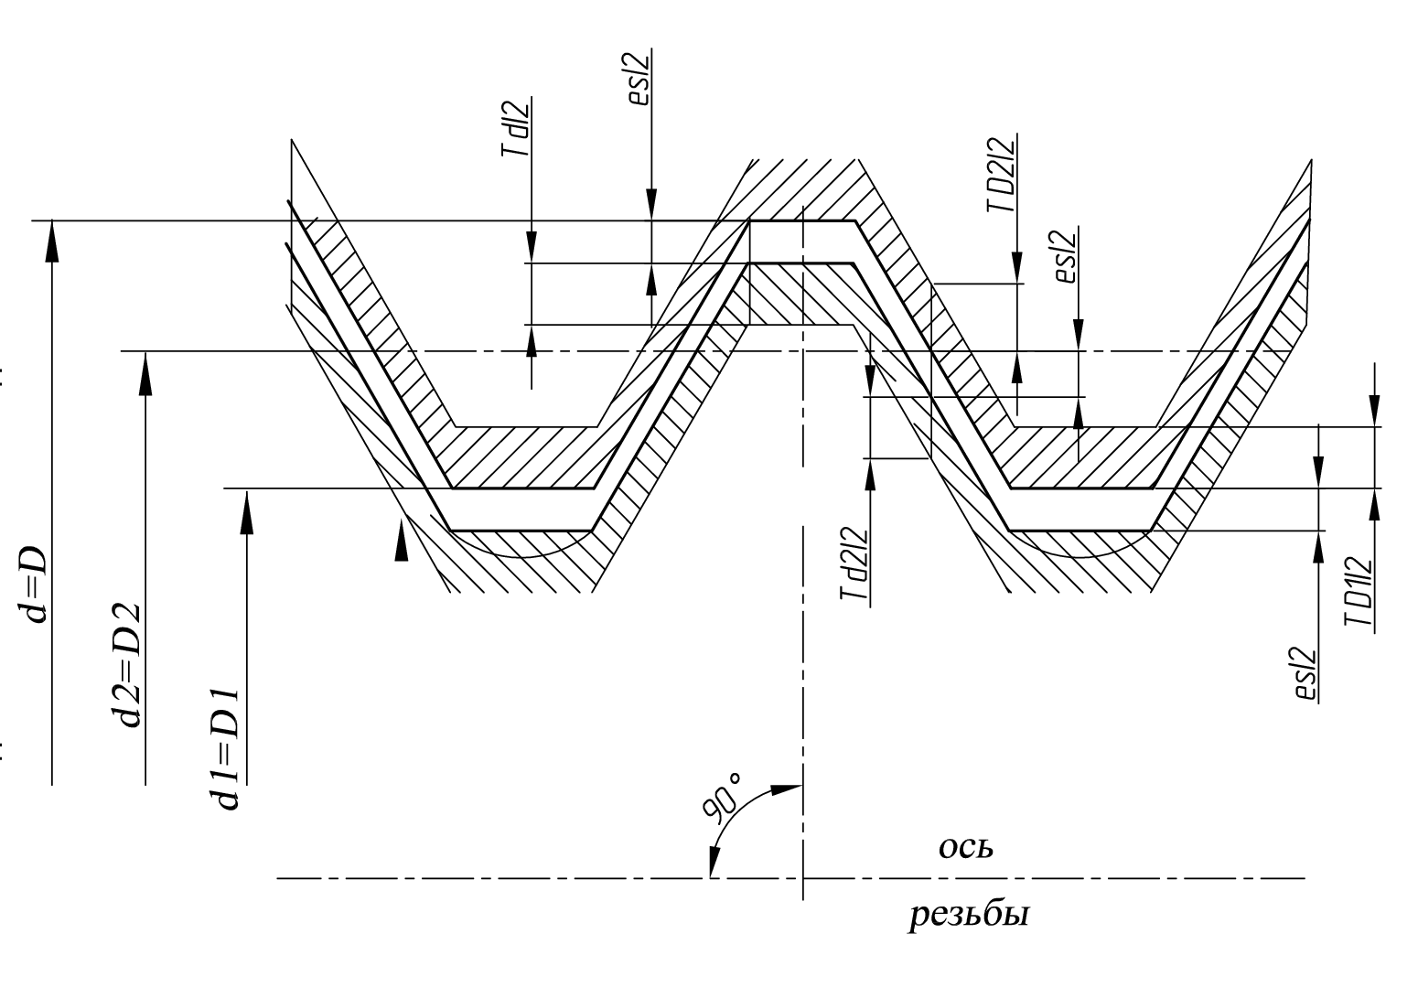
Стандартом установлены:
- Допуск на средний диаметр болта и гайка Td2 иTD2
- Допуск на наружный диаметр болта Td
- На внутренний диаметр гайки TD1
Обозначение диаметров резьбы
- Наружный диаметр резьбы гайки D, болта – d
- Внутренний диаметр гайки D1, болта – d1
- Средний диаметр гайки – D2, болта – d2
Посадки метрической крепежной резьбы.
Для метрической резьбы предусмотрены три группы посадок: с зазором, переходная, с натягом.
Наибольшее распространение имеют крепёжные резьбы, сопрягаемые по посадкам с зазором (ГОСТ 16093-81). Этот стандарт устанавливает следующие основные отклонения с обозначениями:
Для болтов: h, g, f, e, d.
Для гаек: H, G, F,E
Величины допусков диаметров резьбы установлены в следующих степенях точности:
Наружного диаметра болтаd – 4, 6, 8.
Для среднего диаметра болта d2 – 3,4, 5, 6, 7, 8, 9, 10
Для внутреннего диаметра гайки D1 – 4,5,6,7,8
Для среднего диаметра гайки D2 – 4,5, 6, 7, 8, 9
Для внутреннего диаметра болта d1 и для наружного диаметра гайки Dдопуски не назначаются (это диаметры впадин).
Согласно ГОСТ 16093—81 допускаются любые сочетания полей допусков резьбы болтов и гаек, но сочетание полей допусков разных классов точности на средний и наружный (или внутренний для гаек) диаметры резьбы должно быть обосновано.
Поля допусков диаметров резьбы образуются из степени точности и основного отклонения.
Например 6h, 8e, 7H
Поле допуска обозначается четырьмя знаками. Например:
М24 – 6g7h – определяет, что у этого болта допуск среднего диаметра 6 степени точности и основное отклонение g, а допуск наружного диаметра 7 степени точности и основное отклонение – h.
М24 – 5H6H – допуск среднего диаметра гайки 5 степени точности, основное отклонение – H, а допуск внутреннего диаметра гайки 6 степени и основное отклонение – Н.
Если допуски основные отклонения совпадают, то записывается один раз.
М24 – 6Н – допуск по D2 и D1 – Н.
Обозначение резьбовых соединений на чертежах.
Обозначение резьбы на чертеже указывает:
- вид резьбы,
- шаг (для резьбы с мелким шагом)
- поле допуска
еще указывается величина свинчивания, если она отлична от нормальной - N.
Длины свинчивания резьбы подразделяют на три группы: S - короткие; N - нормальные; L - длинные.
Длина свинчивания резьбы, отличная от нормальной, указывается в мм за условным обозначением резьбы.
Длина свинчивания резьбыl - длина сопряжения винтовых поверхностей резьбы болта и гайки, измеренная вдоль оси. В зависимости от конструктивных и эксплуатационных требований высота гайки может быть меньше и больше нормальной.
https://files.stroyinf.ru/Data1/9/9062/
http://docs.cntd.ru/document/gost-24834-81
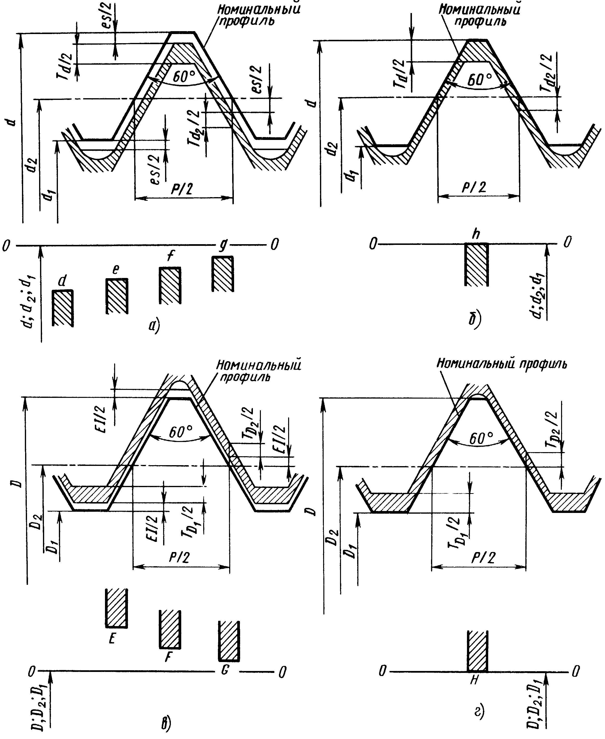
Рис. 1 - Схемы расположения полей допусков для посадок с зазором наружной (вверху) и внутренней (внизу) метрической резьбы с основными отклонениями d, e, f, g, (а); h (б); E, F, G, (в); H (г)

Допуски и посадки резьбы с натягомГОСТ 4608—81.
Широко используются резьбовое соединения с натягом по среднему диаметру.
Эти соединения применяют в тех случаях, если нужно обеспечить герметичность и не допускается само свинчивания шпилек под действием резких перепадов температуре, вибрации.
Неподвижность и прочность соединения обеспечиваются при посадках с натягом за счет натяга по среднему диаметру, при переходных посадках — за счет применения дополнительных элементов заклинивания: конического сбега, плоского бурта или цилиндрической цапфы.
Посадки с натягом предусмотрены только в системе отверстия, что обеспечивает технологические преимущества. Рекомендуемые поля допусков и посадки приведены в табл. (ГОСТ 4608—81).
Схема расположения полей допусков для посадок с натягом показана на (рис. 2, а). По наружному и внутреннему диаметрам предусмотрены зазоры, компенсирующие пластическое течение материала к вершинам резьбы. Для образования полей допусков в посадках с натягом установлены основные отклонения диаметров резьбы в зависимости от степени точности.
При малых натягах не исключается вывинчивание шпилек в эксплуатации, а при чрезмерно больших натягах возможно скручивание шпилек и разрушение резьбы в корпусах при монтаже, поэтому в посадках с натягом для среднего диаметра наружной резьбы установлены 2-я и 3-я степени точности, которые с основными отклонениями п, р, r образуют поля допусков 3п, 3р, 2r, для среднего диаметра внутренней резьбы установлено поле допуска 2H.
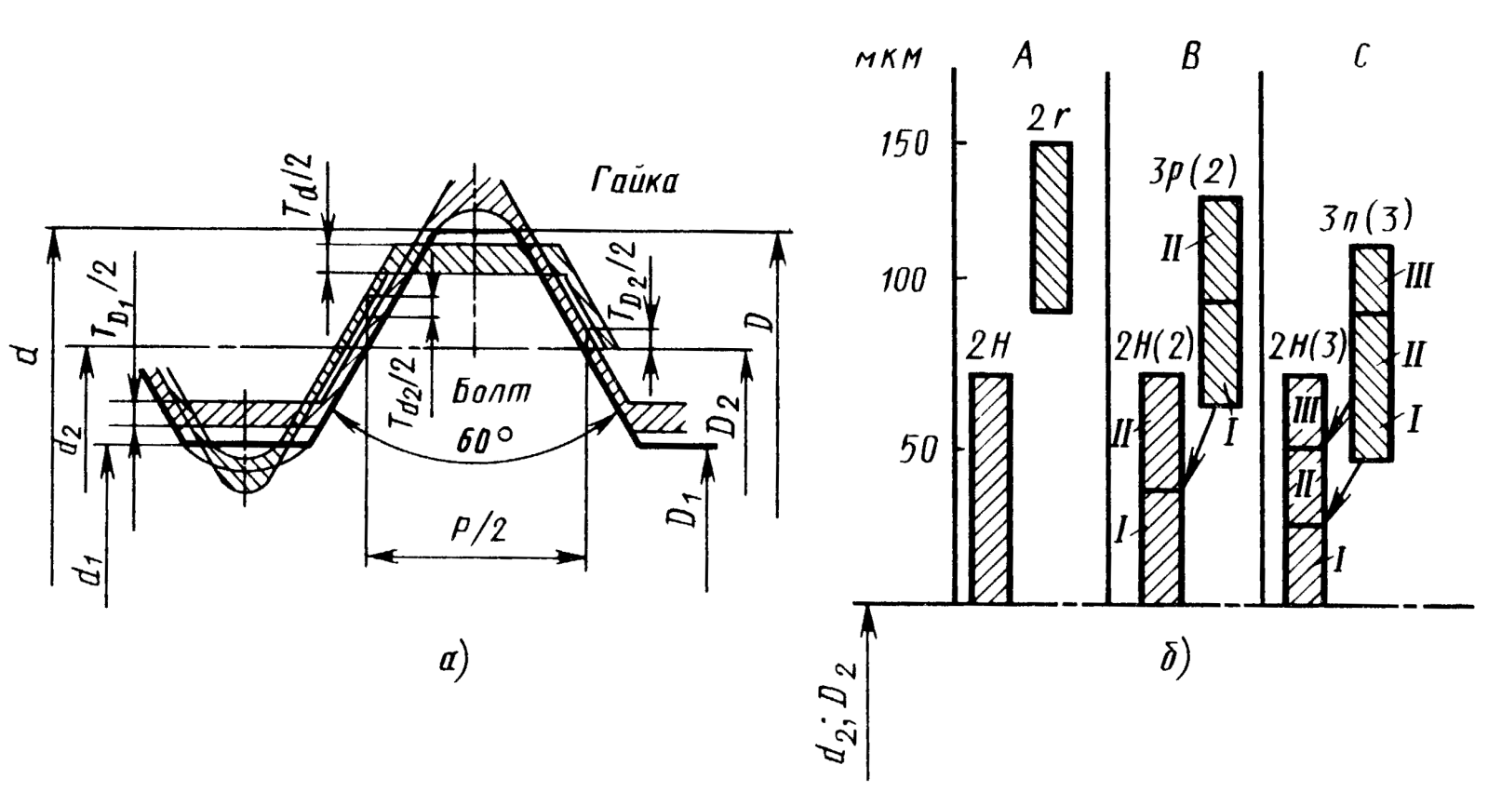
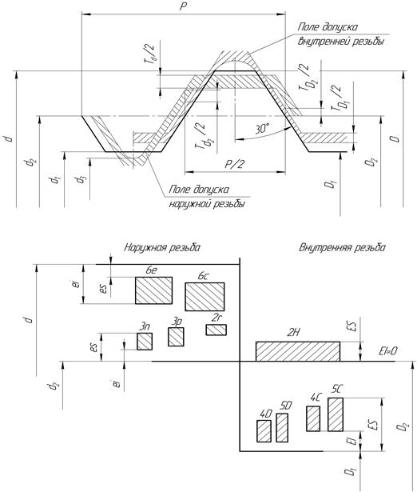
Метода и средства контроля резьбы.

Для контроля резьбовых изделии применяют два метода: дифференцированный и комплексный.
Дифференцированный метод – заключается в измерении каждого элемента резьбы в отдельности. Метод достаточно трудоемок, поэтому применяют для точных резьб: резьбовых калибров, ходовых винтов станков, метчиков.
- Микрометр резьбовой измеряет средний диаметр резьбы. Представляет собой микрометр, только пятка и наконечник микровинта имеют съемные вставки. Вставки прилагаются к каждому микрометру парами – коническая и призматическая. Пара выбирается в зависимости от шага резьбы.
- Микрометры с тремя проволочками. Тоже для измерения среднего диаметра. Диаметр проволочек зависит от шага резьбы.
- Инструментальные микроскопы.
- Резьбовые шаблоны. Применяются для определения номинального шага. Набор пластинок, имеющих профиль метрической резьбы с углом профиля 60°.

Как правило проводят многократные измерения для точности результата, с целью уменьшения погрешности измерения.
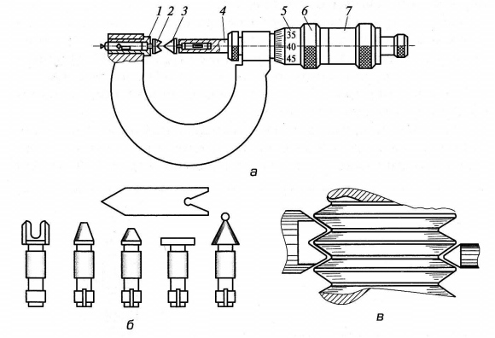
Резьбовой микрометр
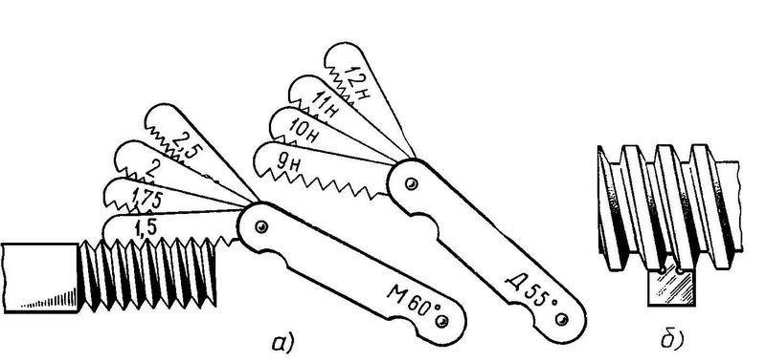
Резьбовые шаблоны

Комплексный метод – выявляет степень соответствия действительного контура резьбы предельному. При данном методе контролируются сразу несколько параметров резьбы. Для данного метода используют предельные калибры, проекторы и шаблоны с предельными контурами.
- Калибры для контроля. (предельные). Проходная и не проходная часть. Для наружной резьбы – кольца резьбовые 2 шт. ПР/НЕ (имитация гайки); для проверки годности внутренней резьбы – резьбовая пробка, с одной стороны ПР (проходная часть), с другой НЕ (непроходная часть).
Резьбовые проходные калибры имеют полный профиль витков резьбы, а непроходные – укороченный.
Резьба годная, если проходной калибр свободно навинчивается на резьбу, а непроходной навинчивается не более чем на два оборота.
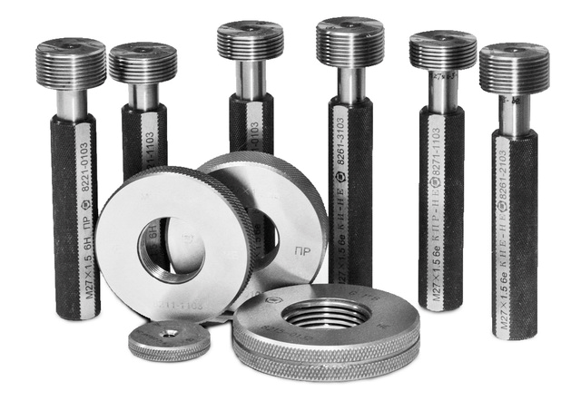
Калибры

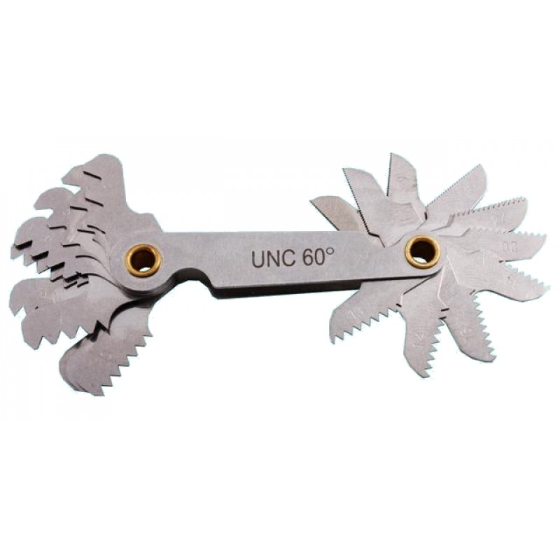
Шаблоны (фото)

Ответить на вопросы.
- Резьбовое соединение. Назначение, какая резьба наиболее распространенная. Как обозначается на чертеже (пример).
- Наиболее распространенный тип соединения резьбы. Какой параметр является основным посадочным размером резьбового соединения.
- Записать ГОСТ для резьбы с зазором.
- Пример обозначения резьбовых соединений на чертежах.
- Резьба с натягом. ГОСТ. Наиболее распространенные отклонения и квалитеты точности для резьбы с натягом у гаек, у болтов. Для болтов -…; для гаек - ….
- Какие два метода для измерения и контроля резьбы применяются в машиностроении. Перечислить средства измерения и контроля резьбы.

